檢驗(定)規費申請退還作業程序
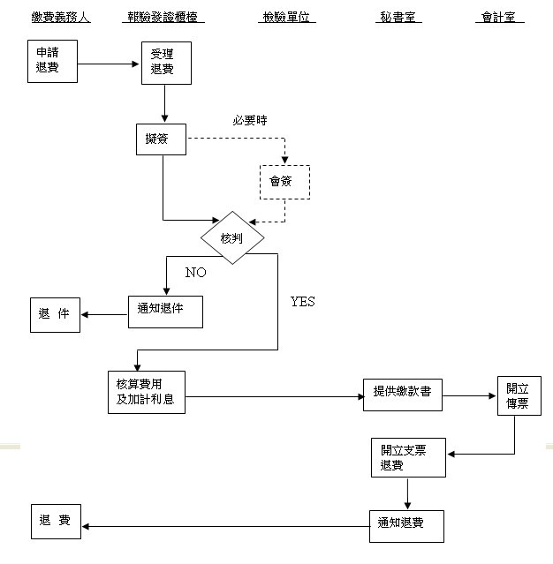
流程目的：繳費義務人因溢繳或誤繳檢驗（定）規費，申請退還規費之作業程序。
依據法令規章：商品檢驗規費申請退還作業程序
使用書表：退費申請書
注意事項：
1.原繳費義務人應填具申請書並檢附繳款收據或有關證明文件，向本分局申請辦理退還檢驗（定）規費。
2.檢驗（定）規費退還之數額，以溢繳之差額或未執行之部分為限。
3.繳費義務人有溢繳或誤繳檢驗（定）規費之情事者，得於繳費之日起五年內，提出具體證明，向本分局申請退還。
主計室

